CZWARTEK23.04.2020R.

CHCEMY MIEĆ CZYSTE POWIETRZE

- Co to jest powietrze?
Audycja radiowa dla dzieci pod patronatem Ministerstwa Ochrony Środowiska
https://youtu.be/pA-bw_sL83w

- Gdzie znaleźć powietrze?
Spróbujcie poszukać razem z rodzicami, do eksperymentu potrzebne będą szklanka z wodą i rurki, należy dmuchać do napełnionej szklanki z wodą, powstałe bąbelki to powietrze. Poniżej link do eksperymentu:
https://youtu.be/Xgcf_IbiVjU

- Co tak pachnie? Zabawa sensoryczna.
Do zabawy potrzebne będą gałązki z drzewa liściastego i iglastego, kwiaty z ogrodu, warzywa(np. Cebula, seler ) Zadaniem dziecka jest rozpoznanie poprzez węch z jakiego drzewa może być to gałązka, jaki kwiat wącha lub warzywo. Rodzic może włożyć gałązki do woreczka i dziecko wąchając rozpoznaje rodzaj drzewa, kwiatu , warzywa lub zakrywa oczy dziecka i daje do powąchania kolejno gałązki lub liście drzew, kwiaty i warzywa.
Możemy również zrobić zapachowe słoiczki z innymi zapachami, wykorzystując olejki eteryczne, jeśli mamy taką możliwość.

- Sadzimy drzewa.
Zabawa ruchowa- naśladowanie ruchem kolejnych etapów sadzenia drzew, kopanie dołka, wkładanie sadzonki, zagrabianie dołka, podlewanie, wzrost drzewa.
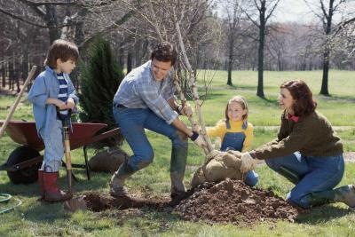
Żródło:
http://photos.demandstudios.com/getty/article/184/134/78487179_XS.jpg

- Praca plastyczna- drzewo.
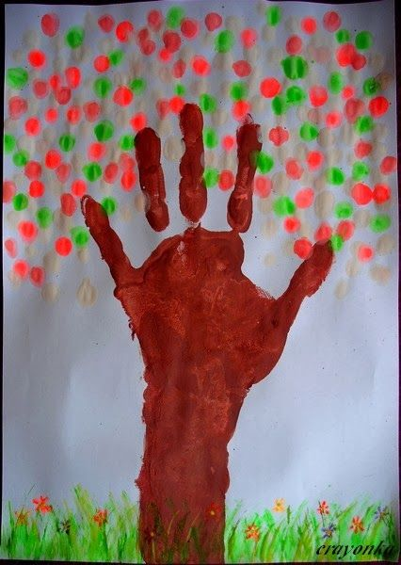
Do wykonania drzewa potrzebne będą ręka dziecka, farby i kartka. Aby powstało drzewo, należy odrysować dłoń dziecka- to pień i gałęzie, następnie malujemy kontury dłoni na brązowo, palcem stawiamy kropki-to pączki liści i kwiatów. Poniżej grafika jak może wyglądać wasze drzewo:

Źródło:
https://i.pinimg.com/originals/43/90/63/439063df5f37c688c7cd56966b2f6be4.jpg

